隐马尔科夫模型（Hidden Markov Model，HHM）

2.1 马尔科夫链

在任一时刻t，观测变量的取值仅依赖于当前的状态变量，与其他时刻的状态变量及观测变量无关；同时，当前的状态值仅依赖于前一时刻的状态.

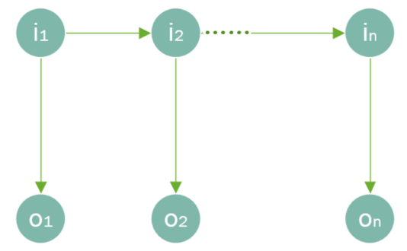

Fig. 1 Markov Chain

图 1马尔科夫链

* 1. 模型结构

HMM的联合概率分布为:

* 1. 变量

1)状态变量，表示第t时刻的状态，假定状态是隐藏的、不可被观测的.

2)观测变量，表示第t时刻的观测值.

3)状态I的枚举值.

* 1. 参数

1)状态转移概率A：.

2)输出观测概率B：.

3)初设状态概率π：.

* 1. 三个基本问题

1)概率计算问题。给定模型和观测序列，计算观测序列O出现的概率.

2)学习问题。已知观测序列，估计模型参数，使得观测序列概率最大.

3)预测问题。给定模型和观测序列，求对给定观测序列条件概率最大的隐藏状态.

* 1. 概率计算

1)前向算法

给定隐马尔科夫模型，至时刻t的观测序列为，且状态为的概率为前向概率:

2)后向算法

给定隐马尔科夫模型，满足时刻t的状态为的条件下，从时刻t+1到T的观测序列为的概率为后向概率:

* 1. 学习问题

1. 有监督学习

在选取的数据集有标注时，我们可以采用统计的方法直接估计 ，具体公式如下：

其中 表示满足 的状态对个数， 表示满足 的状态对个数， 表示 的状态数，且要求 是合法的开始状态。

1. 无监督学习

考虑如果我们手里有的数据集只有没有标注的数据集，则我们可以通过其他方法估计

* 1. 预测问题

考虑到人们正常的说话顺序与思考逻辑，我们考虑使用前向概率计算 ,具体使用的算法为 Viterbi 算法，执行过程如下：

定义 表示第 个时刻状态为 的前向概率，即 ，则有状态转移公式

最终最大的前向概率就是 ，其中 表示所有合法的结束状态的集合。由于要求取的是概率最大的 序列，故可以在转移过程中记录最佳转移点，在得到最大的概率后从最后一个状态开始往前递归回溯，得到概率最大的整个序列。